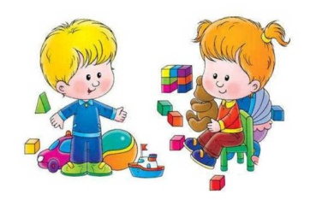

2-3 года.____________
Чек –лист развития речи ребёнка.
Понимание
- Понимает свойства предметов: большой- маленький, мало-много, высокий – низкий, далеко-близко
- Понимает и показывает( иногда повторяет) обозначения действий: « Покажи, где едет машинка? Кто идёт? Кто спит?»
- Понимает прочитанные взрослым короткие стихотворения исказки со зрительной опорой на различные ситуации и без них.
- Знает, как зовут членов семьи, близких, домашних животных.
- Знает название игрушек, предметов одежды, продуктов питания, посуды и столовых приборов.
- Знает основных животных, их детёнышей, названия времён года и погодных явлений.

Воспроизведение
- К 3 годам умеет составлять предложения из трёх и более слов
- Разговаривает с куклой, мишкой
- Использует в речи местоимения «он», «она», «оно»
- Употребляет наречия «ещё», «опять», «много»
- Повторяет за взрослым фразу из четырёх и более слов
- Словесно выражает эмоции
- Использует прошедшее время глаголов
- Словарный запас к 3 годам составляет около 1000 слов, в активном словаре используется до 500 слов.

